Terzo appuntamento con I Suoni delle Dolomiti a Villa Welsperg in Primiero
CHICK COREA E BÉLA FLECK, DUE LEGGENDE SOTTO LE PALE

In più di 1500 hanno applaudito i due grandi musicisti che nell'incantevole scenario della val Canali hanno dato vita ad un indimenticabile e inedito duo per piano e banjo

Una grande carica di energia, orizzonti sonori che sotto il cielo terso delle Dolomiti del Primiero si dilatano per far spazio ad una musica che supera ogni confine. Ecco quello che hanno potuto provare gli oltre 1500 spettatori che oggi pomeriggio si sono ritrovati a Villa Welsperg in Val Canali per ascoltare il concerto di due autentiche leggende della musica in occasione del terzo concerto proposto dal festival I Suoni delle Dolomiti.

Chick Corea e Béla Fleck hanno incantato per un'ora e mezza di performance musicale questo pubblico, grazie ad un mix molto raffinato di generi musicali, all'incontro tra due diversi mondi sonori con conseguente esplosione di note in tutte le direzioni possibili. Un invito a nozze verrebbe da dire per Chick Corea, instancabile esploratore in chiave jazz di ogni angolo della creatività. Una vena creativa, la sua, a dir poco inossidabile al tempo che scorre.
In apertura ecco "Senorita" di Corea, seguita da "Waltz for Abby" di Bela Fleck, musicista che ha rivoluzionato uno strumento antico come il banjo. È poi la volta di "Childrens Song 6" e del "Preludio" di Giandomenico Scarlatti. Di Bèla Fleck i successivi brani, "Mountain" e "Juno". Ancora Corea con "The Enchantment" che precede un finale di concerto tutto nel segno delle sonorità latine: prima con "Brazil" di Antônio Carlos Jobim e infine con "Armandos Rhumba".

E dal Primiero il festival si sposta ora nel vicino Gruppo di Lusia - Bocche dove, sabato 15 luglio alle 6 del mattino sul Col Margherita sopra Passo San Pellegrino, è in programma la prima delle due "Albe delle Dolomiti", protagonista l'Orchestra di Piazza Vittorio con "Credo".

Trento, 12 luglio 2017
Le immagini del concerto saranno disponibili nel corso della serata su:
https://visittrentino.broadcaster.it/
I Suoni delle Dolomiti è ideato e curato da Trentino Marketing in collaborazione con le Apt della Val di Fassa, della Val di Fiemme, di San Martino di Castrozza, Passo Rolle, Primiero e Vanoi, della Val di Non, di Madonna di Campiglio – Pinzolo – Val Rendena, di Dolomiti Paganella e delle Terme di Comano – Dolomiti di Brenta.

www.isuonidelledolomiti.it



Anche per l’edizione 2017 I Suoni delle Dolomiti si avvale della sponsorizzazione tecnica di Montura. L’affinità tra la rassegna ed il marchio di abbigliamento sportivo nasce dalla voglia condivisa di ricercare nuovi spazi e forme di espressione che, come accade nei progetti Montura Editing, offrono momenti di contrapposizione e d’incontro tra piani diversi di comunicazione. Un’amicizia nata dalla sperimentazione del comune cammino verso l’arte e la montagna

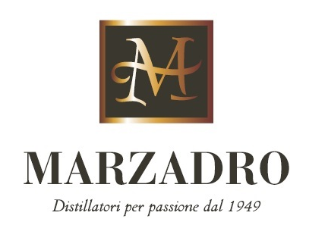
I Suoni delle Dolomiti e Marzadro camminano insieme.
Tra natura e cultura, tra tradizione e innovazione lungo un sentiero di passione e di impegno che ha radici nel passato e ci consente oggi di raccontare il Trentino attraverso due testimoni d’eccellenza: la montagna con i suoi valori e la grappa come distillato dell’identità del territorio.

